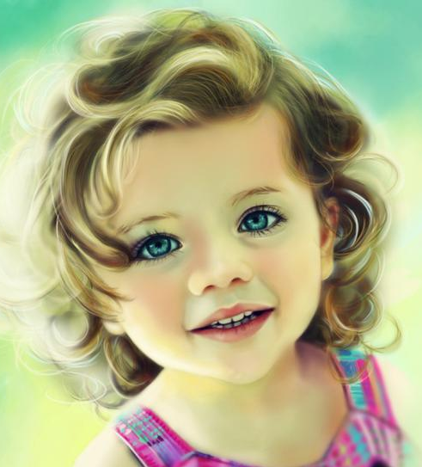

По статистике у каждого четвертого маленького жителя планеты существуют проблемы со зрением. Это и немудрено, ведь 90% всей информации об окружающем мире человек получает именно с помощью зрения.
Сложно представить, какая это колоссальная нагрузка, и особенно для детей, ведь отдыхают глазки только тогда, когда ребёнок спит. Важно беречь зрение смолоду. Чтобы сохранить «зоркость», стоит уделять своим глазам особое внимание с раннего детства. Один из наиболее удобных и проверенных способов - детская гимнастика для глаз. Медики разработали тысячи комплексов, которые помогут укрепить и сохранить зрение малыша. Все они направлены на снятие напряжения с детских глазок, что особенно важно в современное время, когда ребенок с малых лет сидит за компьютером.
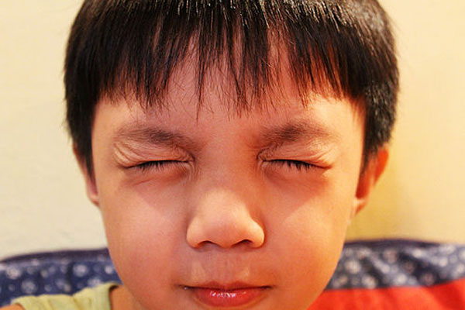
Большинство гимнастик для глаз детей предусматривают движение глазного яблока во всех направлениях. Пусть малыш двигает глазками «верх-вниз, влево-вправо. Попросите ребенка зажмуриться, снять напряжение, считая до десяти. Если умеет - пусть считает сам. Если нет - помогите ему.

Чтобы снять напряжение в глазках, малыш должен один раз в 1-2 часа переключать зрение. Для этого попросите его смотреть вдаль в течение 5-10 минут. Немаловажно, чтобы он периодически еще и закрывал глазки для отдыха на 1-2 минуты.
Предложите ребёнку представить себя Буратино.

Ребенок должен закрыть глаза и посмотреть таким образом на кончик своего носика, а взрослый в это время пусть посчитает до 8.
Малышу нужно представить, что его носик растет, а он следит этим занимательным процессом с закрытыми глазками.
Потом нос также должен уменьшаться - считайте в этот раз оборот: от 8 до 1.

Попросите малыша не поворачивать головы, но при этом пусть он смотрит сначала медленно вправо, потом - прямо, потом медленно повернет глаза влево и снова прямо. Следует проделать то же самое, только вверх и вниз. Два раза повторить. Еще одно хорошее упражнение - закрыть веки, помассировать их круговыми движениями пальцев. Верхнее веко от носа к наружному краю глаз, а нижнее веко от наружного края к носу, потом - наоборот. Такое упражнение для глаз детей ослабляет мышцы и улучшает кровообращение
Чтобы малыш тренировал зрение, ему полезно играть с яркими, подвижными игрушками. Пусть они прыгают, катаются, кувыркаются и вертятся.
И помните — зрение нарушается медленно. И также медленно оно восстанавливается. Это, конечно, если естественным путем. Есть еще, безусловно, хирургическая, лазерная и контактная коррекция.
Но ведь никто из нас не хочет исправлять малышу зрение именно таким путем.
Вот почему гимнастика, которую ребёнок будет регулярно выполнять, натренирует его зрение, сохранит и улучшит его, обезопасит от близорукости и других заболеваний глаз.

